**Trường Đại Học Công Nghiệp Hà Nội**

**Khoa Công Nghệ Thông Tin**



**ĐỒ ÁN TỐT NGHIỆP**

**NGÀNH CÔNG NGHỆ THÔNG TIN**

**ĐỀ TÀI: XÂY DỰNG BÁN GIÀY SỬ DỤNG BÁN GIÀY THỂ THAO CHO CỬA HÀNG NIEAK BẰNG FLUTTER VÀ FIREBASE**

**Giảng viên hướng dẫn** **:Ths.Phạm Thế Anh**

**Lớp :ĐH – KHMT1 – K14**

**Sinh viên thực hiện :** **PHẠM TIẾN ĐẠT**

**Mã sinh viên :2019600473**

**Hà Nội, 202****3**

**LỜI CẢM ƠN**

Để hoàn thành bài tập lớn này, lời đầu tiên em xin chân thành cảm ơn ths.Phạm Thế Anh khoa Công nghệ thông tin trường đại học Công Nghiệp Hà Nội, người đã hướng dẫn em tận tình trong suốt thời gian thực tập vừa qua.

Mặc dù đã cố gắng hoàn thành đề tài thực tập tốt nghiệp với tất cả sự nỗ lực của bản thân nhưng chắc chắn không tránh khỏi những thiếu sót nhất định, kính mong được sự chỉ bảo tận tình của thầy.

Sinh viên thực hiện

Phạm Tiến Đạt

**DANH MỤC HÌNH ẢNH**

**DANH MỤC BẢNG BIỂU**

# MỞ ĐẦU

## 1. Lý do chọn đề tài

Như chúng ta đã thấy trong thị trường kinh doanh ngày nay việc cạnh tranh ngày càng trở nên quyết liệt và hầu hết những nhà kinh doanh, những công ty lớn đều chú tâm đến việc thoả mãn khách hàng một cách tốt nhất. Hiện nay nhiều công ty, cửa hàng phát triển hệ thống bán hàng theo loại thướng mại điện tử. So với kinh doanh truyền thống thì thương mại điện tử chí phí thấp hơn, và kết hợp cả hai thì giúp cho hiệu quả kinh doanh tốt hơn. Hơn thế nữa, với lợi thế công nghệ Internet nên việc truyền tải thông tin về sản phẩm nhanh chóng, thuận tiện. Kết hợp với bộ phận giao hàng tận nơi, càng thêm lợi nhuận về cho cửa hàng. Biết được nhu cầu đó, em xây dựng “Ứng dụng bán giày cho cửa hàng Nieak” để đáp ứng nhu cầu cho khách hàng có thể đặt mua những sản phẩm cần thiết thông qua ứng dụng này.

## 2. Mục tiêu nghiên cứu

Tạo ra một ứng dụng bán giày cho cửa hàng giúp cho khách hàng có thể xem các mẫu giày thể thao, đặt mua một cách dễ dàng, thuận tiện mà không phải đến trục tiếp cửa hàng. Giúp người quản lý của của hàng nắm rõ các danh mục của cửa hàng, quản lý các sản phẩm của cửa hàng.

## 3. Đối tượng nghiên cứu

Sử dụng ngôn ngữ PHP cho back end. Cơ sở dữ liệu MySQL được dùng để quản lý cơ sở dữ liệu cho trang web. HTML, CSS, JS cho front end.

Đối tượng ứng dụng của đề tài: Mọi người tiêu dùng có nhu cầu đặt mua sản phẩm, các công ty, doanh nghiệp có nhu cầu đặt mua hàng.

Nghiên cứu vào khoảng thời gian: 06/03/2023 đến 08/05/2023

Nghiên cứu tại: Trường Đại học Công Nghiệp Hà Nội

## 4. Phạm vi nghiên cứu

Về mặt lý thuyết: Tìm hiểm kỹ thuật lập trình và cách thức hoạt động của ngôn ngữ Dart,framework Flutter và cơ sở dữ liệu Firebase.

## 5. Nội dung nghiên cứu

CHƯƠNG 1: CƠ SỞ LÝ THUYẾT

Gồm có cơ sở lý thuyết về ngôn ngữ Dart dùng trong đề tài

CHƯƠNG 2: PHÂN TÍCH THIẾT KẾ HỆ THỐNG

Gồm khảo sát thực tế, biểu đồ use case, biểu đồ phân tích,…

CHƯƠNG 3: CÀI ĐẶT VÀ KIỂM THỬ

Gồm hình ảnh giao diện đã cài đặt

## 6. Kết quả

Ứng dụng phù hợp với cửa hàng, khách hàng dễ thao tác và sư dụng.

Báo cáo và chương trình đạt đúng yêu cầu về độ dài cuốn báo cáo, sử dụng đúng ngôn ngữ để thiết kế.

Giao diện hoàn chỉnh và có thể đưa vào sử dụng giúp cho khách hàng đỡ tốn thời gian cũng như thuận tiện việc đặt mua những sản phẩm cần thiết, và người quản lý cũng dễ dàng quản lý hoạt động mua bán hàng.

## CƠ SỞ LÝ THUYẾT

### Tổng quan về ứng dụng di động

Một phần mềm ứng dụng trên thiết bị di động, còn được gọi tắt là ứng dụng di động, hoặc chỉ ứng dụng, (tiếng Anh: Mobile app hoặc app) là phần mềm ứng dụng được thiết kế để chạy trên điện thoại thông minh, máy tính bảng và các thiết bị di động khác.

Các ứng dụng thường có sẵn thông qua các nền tảng phân phối ứng dụng, bắt đầu xuất hiện vào năm 2008 và thường được điều hành bởi các chủ sở hữu của hệ điều hành di động, như Apple App Store, Google Play, Windows Phone Store, và BlackBerry App World. Một số ứng dụng miễn phí, trong khi một số ứng dụng phải được mua.

Thuật ngữ “ứng dụng” là một rút ngắn của thuật ngữ “phần mềm ứng dụng”. Trong tiếng Anh, thường được viết là app và đã trở thành rất phổ biến và trong năm 2010 đã được liệt kê như là “từ ngữ của năm” do Hiệp hội American Dialect Society chọn lọc.

Ứng dụng di động ban đầu được cung cấp với mục đích thông tin tổng quát và các dịch vụ thông dụng trên mạng toàn cầu, bao gồm email, lịch, danh bạ, và thị trường chứng khoán và thông tin thời tiết. Tuy nhiên, nhu cầu chung của những người sử dụng thiết bị di động và khả năng phát triển của các nhà lập trình đã mở rộng thành các loại khác, chẳng hạn như trò chơi di động, tự động hóa nhà máy, GPS và các dịch vụ dựa trên địa điểm, định vị và ngân hàng, để theo dõi, mua vé và các ứng dụng y tế di động gần đây. Sự bùng nổ về số lượng và sự đa dạng của các ứng dụng đã tạo ra 1 tiềm năng và thị trường lớn.

Sự phổ biến của các ứng dụng di động đã tiếp tục tăng. Theo công ty nghiên cứu thị trường Gartner, 102 tỷ ứng dụng được tải về trong năm 2013 (91% trong số đó là miễn phí) nhưng chúng vẫn sẽ tạo ra 26 tỷ USD, tăng 44,4% so với 18 tỷ USD vào năm 2012. Báo cáo phân tích ước tính rằng nền kinh doanh ứng dụng tạo ra doanh thu hơn 10 tỷ € cho mỗi năm trong Liên minh châu Âu, trong khi hơn 529.000 công ăn việc làm đã được tạo ra trong 28 quốc gia EU do sự tăng trưởng của thị trường ứng dụng.

### Ngôn ngữ Dart

#### Lịch sử ra đời

Dart là một ngôn ngữ lập trình web do Google phát triển. Nó được chính thức công bố tại Hội thảo GOTO ngày 10-12 Tháng Mười năm 2011 tại Aarhus. Mục đích của Dart không phải để thay thế JavaScript như là ngôn ngữ kịch bản chính bên trong trình duyệt web, mà là cung cấp sự lựa chọn hiện đại hơn.

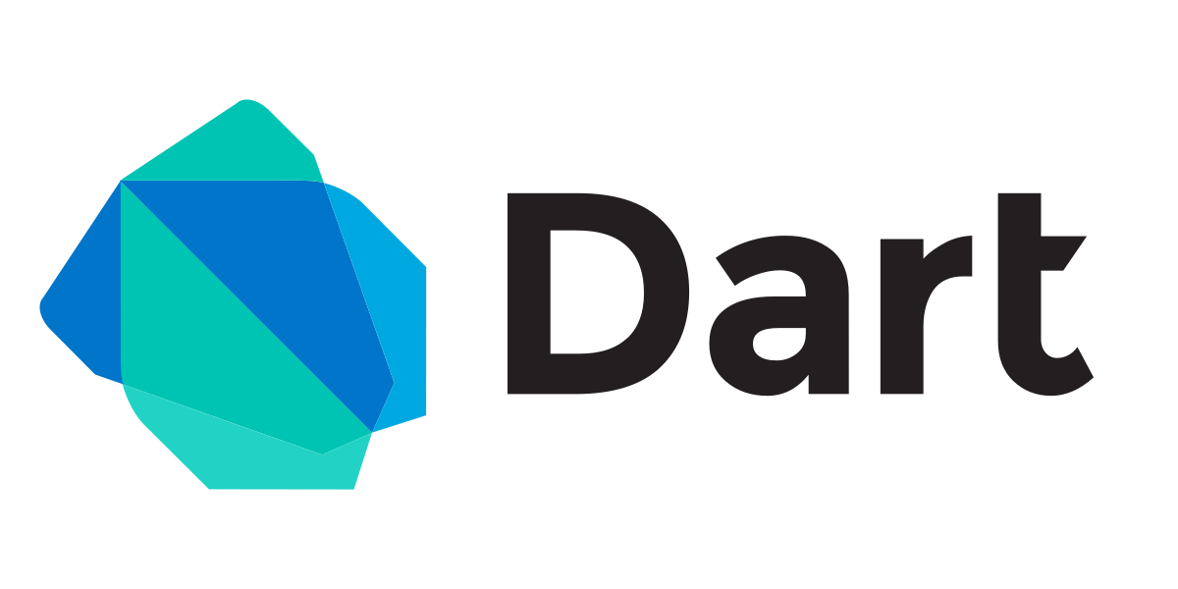

Hình 1: Ngôn ngữ Dart

#### Mục đích ra đời

Mục đích của Dart là để giải quyết các vấn đề của JavaScript (mà, theo như một tài liệu bị rò rỉ, không thể được giải quyết bằng cách cải tiến ngôn ngữ) trong khi cung cấp hiệu năng tốt hơn, khả năng "có thể dễ dàng trở thành công cụ trong các dự án lớn" và an ninh tốt hơn. Các kỹ sư Google hiện đang phát triển một IDE trên nền tảng điện toán đám mây gọi là Brightly, mà có lẽ là ứng dụng Dart đầu tiên. Google sẽ cung cấp một trình biên dịch Dart thành mã ECMAScript 3 on the fly, dành cho các trình duyệt không tương thích Dart. Cũng có thể chuyển mã typed Closure thành Dart. Google cũng sẽ tích hợp một máy ảo vào Chrome và khuyến khích các đối thủ cạnh tranh làm điều này với trình duyệt của họ. Máy ảo Dart và Dart Cross Compiler có thể ra mắt vào cuối năm 2011.

### Giới Thiệu Về Flutter

#### Flutter là gì?

Flutter là một SDK phát triển ứng dụng di động nguồn mở được tạo ra bởi Google. Nó được sử dụng để phát triển ứng ứng dụng cho Android và iOS, cũng là phương thức chính để tạo ứng dụng cho Google Fuchsia.



Hình 2: Logo của Flutter

#### Lịch sử phát triển

Phiên bản đầu tiên của Flutter được gọi là"Sky"và chạy trên hệ điều hành Android. Nó được công bố tại hội nghị nhà phát triển Dart 2015, với dự định ban đầu để có thể kết xuất ổn định ở mức 120 khung hình trên giây. Trong bài phát biểu chính ở hội nghị Google Developer Days tại Thượng Hải, Google công bố phiên bản Flutter Release Preview 2, đây là phiên bản lớn cuối cùng trước Flutter 1.0. Vào ngày 4 tháng 12 năm 2018, Flutter 1.0 đã được phát hành tại sự kiện Flutter Live, là phiên bản"ổn định"đầu tiên của khung ứng dụng này.

#### Ưu điểm của Flutter

Ứng dụng Flutter được viết bằng ngôn ngữ Dart và tận dụng nhiều tính năng nâng cao của ngôn ngữ này.

Trên Android, và trên Windows, macOS và Linux thông qua dự án chưa chính thức mang tên Flutter Desktop Embedding, Flutter chạy trên máy ảo Dart với engine thực thi just-in-time (JIT). Do giới hạn về thực thi mã động của App Store, ứng dụng Flutter sử dụng biên dịch ahead-of-time (AOT) trên iOS.

Một tính năng đáng chú ý của nền tảng Dart là hỗ trợ"tải lại nóng"(hot reload) trong đó các sửa đổi trong tập tin nguồn có thể được chèn vào ứng dụng đang chạy. Flutter mở rộng sự hỗ trợ này cho tính năng"tải lại nóng giữ trạng thái (stateful hot reload), để các sửa đổi trong mã nguồn có thể được cập nhật ngay lập tức lên ứng dụng đang chạy mà không cần phải khởi động lại hoặc mất mát các trạng thái đang có.

#### Môi trường thực hiện

Engine của Flutter được viết chủ yếu bằng C++, cung cấp sự hỗ trợ kết xuất ở mức độ thấp bằng thư viện đồ họa Skia của Google. Thêm vào đó, nó giao tiếp với các SDK của riêng nền tảng như các SDK do Android và iOS cung cấp.

### Giới thiệu về hệ quản trị CSDL SQLite

#### SQLite là gì?

SQLite là hệ quản trị cơ sở dữ liệu (DBMS) quan hệ tương tự như Mysql, ... Đặc điểm nổi bật của SQLite so với các DBMS khác là gọn, nhẹ, đơn giản, đặt biệt không cần mô hình server-client, không cần cài đặt, cấu hình hay khởi động nên không có khái niệm user, password hay quyền hạn trong SQLite Database. Dữ liệu cũng được lưu ở một file duy nhất.

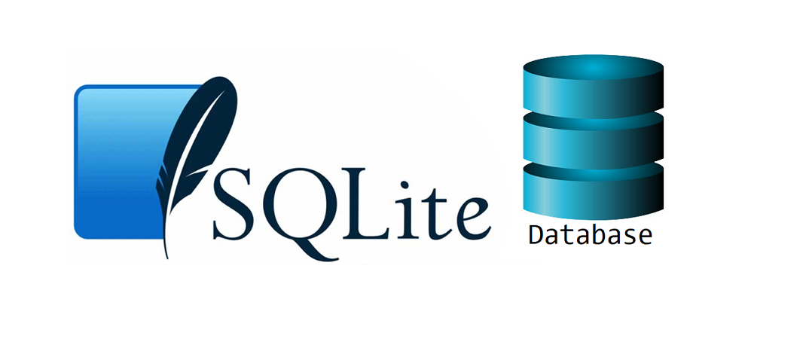

Hình 3: SQLite Database

#### Ưu, nhược điểm của Sqlite

* Ưu điểm: SQLite thường không được sử dụng với các hệ thống lớn nhưng với những hệ thống ở quy mô vùa và nhỏ thì SQLite không thua các DBMS khác về chức năng hay tốc độ. Vì không cần cài đặt hay cấu hình nên SQLite được sử dụng nhiều trong việc phát triển, thử nghiệm … vì tránh được những rắc rối trong quá trình cài đặt.
* Nhược điểm:
* Một số tính năng của SQL92 không được hỗ trợ trong SQLite như ALTER DROP COLUMN, ADD CONSTRAINT không được hỗ trợ; RIGHT JOIN; TRIGGER; phân quyền GRANT và REVOKE.
* Vì SQLite không cần cấu hình, cài đặt, không hỗ trợ GRANT và REVOKE nên việc phân quyền truy cập cơ sở dữ liệu chỉ có thể là quyền truy cập file của hệ thống.
* SQLite sử dụng cơ chế coarse-gained locking nên trong cùng một thời điểm có thể hỗ trợ nhiều người đọc dữ liệu, nhưng chỉ có 1 người có thể ghi dữ liệu.
* SQLite không phù hợp với các hệ thống có nhu cầu xử lý trên một khối lượng dữ liệu lớn, phát sinh liên tục.

#### Mục Đích Lựa Chọn SQLite

* Cơ sở dữ liệu cho Internet of Things:
* SQLite là lựa chọn phổ biến cho các công cụ cơ sở dữ liệu trong điện thoại di động, PDA, máy nghe nhạc mp3, hộp set-top, và các tiện ích điện tử khác.
* Định dạng tệp ứng dụng.
* Thay vì sử dụng fopen() để viết XML, JSON, CSV hoặc một số định dạng động quyền vào các tệp đĩa được ứng dụng của bạn sử dụng, hãy sử dụng SQLite.
* Cơ sở dữ liệu cho web.
* Bởi vì SQLite không yêu cầu cấu hình và lưu trữ thông tin trong các tệp đĩa thông thường nên SQLite là lựa chọn phổ biến làm cơ sở dữ liệu để quay lại các trang web vừa và nhỏ.
* Stand-in cho một doanh nghiệp RDBMS:
* SQLite được sử dụng như một RDBMS doanh nghiệp cho mục đích trình diễn hoặc để thử nghiệm vì SQLite nhanh và không yêu cầu thiết lập.

# CHƯƠNG 2 KHẢO SÁT HIỆN TRẠNG VÀ PHÂN TÍCH THIẾT KẾ HỆ THỐNG

## Khảo sát hệ thống

### Giới thiệu chung về hệ thống

- Hệ thống hiện hành:

Cửa hàng hiện đang có hệ thống quản lý nhân viên, quản lý hoá đơn giao dịch giữa cửa hàng và người mua hàng, đồng thời có hoá đơn giao dịch giữa cửa hàng với người cung cấp vật liệu, hàng hoá.

- Hệ thống tương lai:

Cửa hàng mong muốn hệ thống được phát triển thông qua ứng dụng để khách hàng dễ dàng tiếp cận với cửa hàng và dễ dàng mua hàng.

### Tài liệu thu thập được

- Thông tin cửa hàng:

|  |  |
| --- | --- |
| Tên cửa hàng | Cửa hàng giày Nieak |
| Địa chỉ | Yên Thịnh, Yên Mô, Ninh Bình |
| Số điện thoại | 0367989659 |

- Cửa hàng Nội Thất Bình Minh là cửa hàng chuyên phân phối, bán lẻ các mẫu giày thể thao

- Quy trình bán hàng: Khách hàng vào ứng dụng của cửa hàng, chọn sản phẩm, đặt mua hàng và thanh toán, cửa hàng duyệt đơn và gửi hàng cho khách hàng, khách hàng nhận hàng và xác nhận đã nhận hàng.

- Mặt hàng kinh doanh:

+ Các mẫu giày thể thao

## Khảo sát chi tiết

- Yêu cầu chức năng:

+ Đối với khách hàng: Xem sản phẩm, tìm kiếm sản phẩm, quản lý giỏ hàng, đặt hàng, đăng nhập, đăng ký, đổi mật khẩu, đổi thông tin, quản lý đơn hàng.

+ Đối với người quản trị: Đăng nhập, quản lý danh mục sản phẩm, quản lý sản phẩm, quản lý khách hàng, quản lý đơn hàng.

- Phía cửa hàng mong muốn ứng dụng có những chức năng cho người quản trị cụ thể như:

+ Quản lý danh mục sản phẩm: Người quản trị có thể thực hiện, xem, thêm, sửa, xóa thông tin danh mục sản phẩm

+ Quản lý sản phẩm: Người quản trị có thể thực hiện xem, thêm, sửa, xóa thông tin sản phẩm của cửa hàng

+ Quản lý khách hàng: Người quản trị có thể thực hiện xem, vô hiệu, kích hoạt tài khoản khách hàng

+ Quản lý đơn hàng: Người quản trị có thể thực hiện xem, duyệt đơn hàng của khách hàng.

- Phía công ty mong muốn trang web có những chức năng cho khách hàng cụ thể như:

+ Xem sản phẩm: Khách hàng truy cập vào ứng dụng của cửa hàng, nhấn vào sản phẩm muốn xem để xem thông tin của sản phẩm.

+ Tìm kiếm sản phẩm: khách hàng có thể truy cập vào ứng dụng để thực hiện tìm kiếm sản phẩm theo các tiêu chí: tên sản phẩm, danh mục sản phẩm

+ Quản lý giỏ hàng: Trong quá trình xem sản phẩm, khách hàng có thể thêm sản phẩm của mình vào giỏ hàng. Nếu không thấy thích mặt hàng đó nữa khách hàng có thể xóa sản phẩm đó khỏi giỏ hàng của mình.

+ Đặt hàng: khách hàng có thể đặt hàng tại giỏ hàng của mình nếu muốn mua những món đồ trong giỏ hàng của mình. Sau khi đặt hàng khách hàng có thể hủy đơn nếu người quản trị chưa duyệt đơn.

+ Đăng ký: Khách hàng có thể đăng ký tài khoản để mua hàng. Trong quá trình đăng ký khách hàng cần nhập những thông tin như: tên, email, số điện thoại, địa chỉ, mật khẩu.

+ Đăng nhập: Khách hàng đã có tài khoản có thể đăng nhập vào ứng dụng. Trong quá trình đăng nhập khách hàng cần điền thông tin như email và mật khẩu

+ Đổi mật khẩu: Khách hàng có thể đổi mật khẩu tại trang cá nhân. Trong quá trình đổi mật khẩu khách hàng cần nhập mật khẩu cũ, mật khẩu mới, xác nhận mật khẩu mới

+ Đổi thông tin: Khách hàng có thể đổi thông tin tại trang cá nhân. Trong quá trình đổi thông tin khách hàng cần nhập thông tin mới của mình.

## Biểu đồ use-case tổng quan

- Biểu đồ use-case tổng quan

- Biểu đồ phân rã use-case